ŠKOLA, RAZRED: | 1. razred | NADNEVAK:
UČITELJ/ICA: |  | REDNI BROJ SATA:

PRIPRAVA ZA SAT LIKOVNE KULTURE

NASTAVNA CJELINA: | BOJA + TOČKA I CRTA
NASTAVNA TEMA: | IMENA BOJA, OSNOVNE BOJE + CRTE PO TOKU

NASTAVNA JEDINICA
LIKOVNO PODRUČJE: oblikovanje na plohi – slikanje / oblikovanje na plohi – crtanje
MOTIV: kišobran (vizualni + likovno-kompozicijski elementi kao poticaj – osnovne boje)
LIKOVNI PROBLEM / KLJUČNI POJMOVI: boja, osnovne boje, točka, crta, (različite crte), crtanje, crtež
LIKOVNO-TEHNIČKA SREDSTVA I LIKOVNE TEHNIKE: kolaž- papir + flomasteri

ISHODI UČENJA: | Učenik prepoznaje, razlikuje i imenuje osnovne boje, primjenjuje ih u svom likovnom radu; opaža različite crte i točke na prirodnom obliku i prikazuje ih u osobnom likovnom izričaju; prepoznaje likovne probleme na zadanoj reprodukciji umjetničkog djela.
ZADATCI:
a) kognitivni | a) uočavati, razlikovati i imenovati osnovne boje, istražiti, uočiti i razlikovati vrste crta; naučiti crtati različitim crtama; usvajati tehniku rada kolaž-papirom i crtanja flomasterima; prepoznati osnovne boje i vrste crta na likovno umjetničkom djelu  volumena, uspoređivati velike i male oblike uočavati masu i volumen, uočavati granice i veličine oblika-volumena, uspoređivati velike i male oblike
b) funkcionalni | b) razvijati sposobnost vizualnog opažanja; razvijati sposobnost analitičkog promatranja; razvijati sposobnost primjene uočenog u likovnom radu; razvijati divergentno mišljenje; razvijati sposobnost kritičkog promišljanja
c) odgojni | c) razvijati estetske kriterije; razvijati radne navike (spretnosti u korištenju prstiju, škara i ljepila), upornost i samoinicijativu; poticati subjektivni osjećaj uspjeha (pozitivne slike o sebi); maštu; razvijati kritički stav prema vlastitom uratku i radovima ostalih učenika
KOMPETENCIJE: | komunikacija na materinskomu jeziku, inicijativnost i poduzetnost, matematička  i kompetencije u prirodoslovlju i tehnologiji, učiti kako učiti, socijalna i građanska kompetencija,  kulturna svijest i izražavanje
VRIJEDNOSTI: | znanje, odgovornost
NAČIN RADA: | prema promatranju, nakon promatranja, prema zamišljanju
METODE RADA: | razgovor, rad s tekstom, usmeno izlaganje, demonstracija, analitičko promatranje, variranje, građenje
OBLICI RADA: | frontalni, individualni
IZVORI, SREDSTVA I POMAGALA: | mapa PROFIL KLETTa, ploča, kreda, boje i crte (aplikacije), računalo, projektor, projektno platno, zvučni CD P kao početnica, kišobrani raznih boja, reprodukcija (V. Kandinski: Žuta, crvena i plava – ulje na platnu, 1925.); sLIKOVNICA iz mape Profil Kletta, str. 4, 11 ili 13
KORELACIJA: | Hrvatski jezik (interpretacija teksta Kišobran), Priroda i društvo (pojave u prirodi, jesen, odijevanje ujesen)

REPRODUKCIJA | UČENIČKI RADOVI
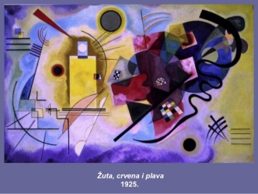 | 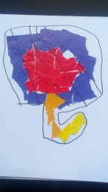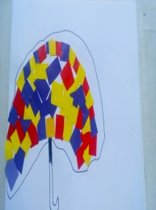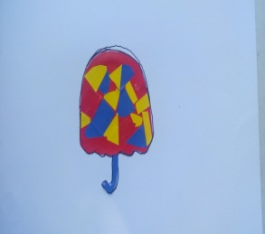

TIJEK NASTAVNOG SATA | NAPOMENA
1. PRIPREMA
Učenicima se dijeli zaštitni najlon za klupu, pokazuje se kako će zaštititi svoje radno mjesto i kako će rasporediti pribor.  Priprema se papir, kolaž- papir, škare i ljepilo te crni flomaster.  Tijekom pripreme imenujemo predmete koje ćemo rabiti.  Ponavlja se način rada kolaž-papirom, škarama i ljepilom (trganje ili rezanje, slaganje na podlogu/papir pa lijepljenje).  Ponavljaju se naučeni sadržaji o osnovnim bojama i vrstama crta. | U ponavljanju sadržaja o bojama i crtama apliciraju se boje i crte na ploči.
2. MOTIVACIJA

Razgovor o prethodnom satu i interpretaciji teksta Kišobran. Ponovno reproduciranje pjesme s CD-a. Razgovor o jeseni, kiši, pravilnom odijevanju ujesen.

Promatranje kišobrana donesenih u školu. Opisivanje, uočavanje oblika i boja, prepoznavanje osnovnih boja na kišobranima. Promatranje i uočavanje dijelova kišobrana (ručkica, metalni dijelovi) te poticanje na zaključivanje kakvim bi crtama mogli nacrtati te dijelove.
3. NAJAVA ZADATKA  Najavljujemo zadatak:  - Danas ćete oblikovati kišobran kolaž-papirom osnovnih boja, a ostale dijelove kišobrana nacrtati crtama, crnim flomasterom. Tko će ponoviti zadatak?  4. REALIZACIJA ZADATKA  Učenici samostalno rade. Pažljivo promatraju boje na ploči i kišobrane pred sobom te prema zamišljanju slikaju kišobran prema vlastitom izboru. Nakon toga crtaju flomasterom ostale dijelove kišobrana.  Prema potrebi daju se dodatne upute za rad. | Posebno vodimo brigu o tome da učenici ne lijepe na papir prije nego su posložili.
5. ANALIZA I VREDNOVANJE LIKOVNOG PROCESA I PRODUKATA
Postavljamo sve učeničke radove na ploču. Ponavljamo što je bio današnji zadatak. Učenici pažljivo promatraju i uočavaju jesu li svi prikazali zadatak. Ističemo radove koji su posebno uspješni. Učenici analiziraju po čemu su ovi radovi uspješni te ima li manje uspješnih radova i zašto. Pritom na svakom radu ističemo što je dobro, a što je moglo ili trebalo drukčije.

- Mnogi su slikari voljeli na svojim slikama slikati osnovnim bojama.

Nakon toga projiciramo na platnu reprodukciju.
Učenici promatraju reprodukciju, uočavaju i pokazuju likovne probleme na njoj.

PLAN PLOČE
OSNOVNE BOJE I CRTE PO TOKU - KIŠOBRAN
OSNOVNE BOJE  CRTE | UČENIČKI RADOVI  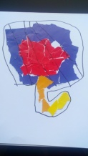  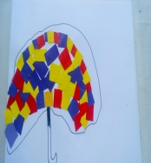  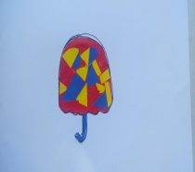 | REPRODUKCIJA  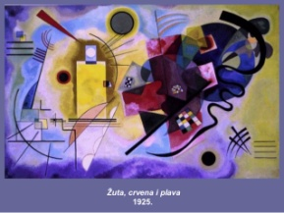

PRILOZI
